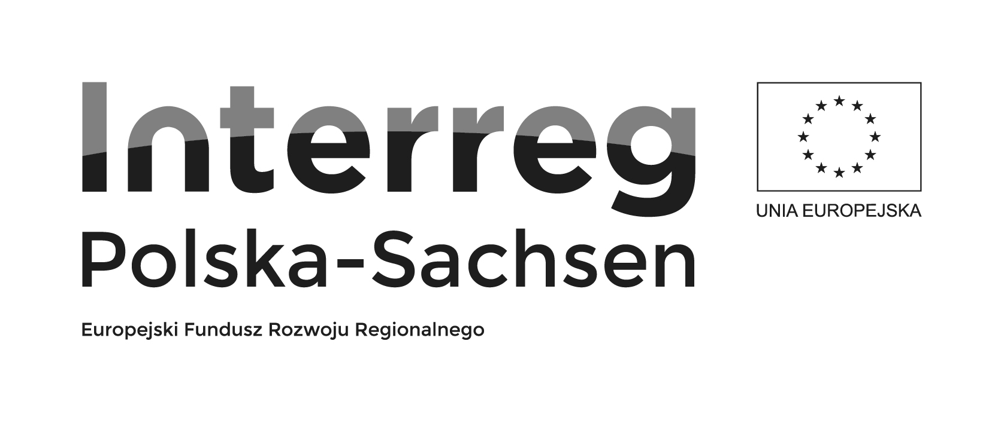

SPECYFIKACJA – WALIZKA DEMONSTRACYJNA

I. Walizka aluminiowa (narzędziowa) – 38 szt. o wymiarach min. 350x210x240; max.380x250x280, z półkami otwierającymi się na boki (min. 4 półki). Regulowane przegródki (min. 2 przegródki na półkę).

A. Atrapy narkotyków:
- Dopalacze – 38 szt.
- Marihuana (+ dodatkowa metryczka z opisem i zdjęciem nasion + dodatkowa metryczka „kacza stopa” – nowa odmiana marihuany dostępna na rynku) - 38 szt.
- Kokaina - 38 szt
- Crack - 38 szt
- Haszysz - 38 szt
- LSD - 38 szt
- Amfetamina - 38 szt
- Metamfetamina - 38 szt
- Ectasy - 38 szt
- Heroina - 38 szt
- Brown sugar – 38 szt.

Wszystkie atrapy opakowane w woreczku strunowym (min. 60 mikronów) z metryczką – opisem narkotyku wraz ze zdjęciem w kolorze, metryczka laminowana (w wersji niemieckiej 10 szt. oraz polskiej 28 szt.).

B. Przedmioty poglądowe mogące służyć do przechowywania, zażywania, dystrybucji i wykrywania narkotyków – przykładowy skład:

- Młynek plastikowy mały – 38 szt.
Młynek akrylowy (2 częściowy, mały młynek o średnicy max. 35 mm, wysokości max 18 mm, dowolny kolor, bez logo)

- Młynek akrylowy 3 lub 4-częsciowy – 38 szt.
Młynek akrylowy ( 3 lub 4-częsciowy, wysokość max. 35 mm, średnica max. 65 mm, dowolny kolor, bez logo)

- Młynek piłka – 38 szt.
Młynek piłka (akrylowy młynek przypominający wyglądem piłkę golfową bądź nożną, 2-częsciowy, średnica 40-45 mm)

- Młynek metalowy karta – 38 szt.
Młynek metalowy karta (wielkością przypominający kartę bankomatową, bez logo)

- Młynek drewniany (2-częsciowy młynek, średnica max. 6 cm, bez napisów i logo) – 38 szt.

- Lufka szklana – 38 szt.
Lufka szklana (prosta lufka wykonana ze szkła, 7-9 cm, bez logo)

- Lufka szklana z kulkami (lufka wykonana ze szkła, z kolorowymi kulkami w środku, 7-9 cm, bez logo) – 38 szt.

Nie dla narkotyków – zwiększenie skuteczności policji w zakresie przeciwdziałania przestępczości narkotykowej
na terenie przygranicznym polsko – niemieckim / Erhöhung der Effizienz der Polizei im Bereich der Prävention von Drogenkriminalität im deutsch- polnischen Grenzraum/ PLSN.04.01.00-02-0001/15/ współfinansowany przez Unię Europejską
ze środków Europejskiego Funduszu Rozwoju Regionalnego w ramach
Programu Współpracy INTERREG Polska – Saksonia 2014-2020/ Kooperationsprogramm INTERREG Polen – Sachsen 2014 -2020

- Lufka metalowa – 38 szt.
Lufka metalowa (może być w różnych kolorach, długość 8cm, bez napisów, bez logo)

- Lufka metalowa – 38 szt.
Lufka metalowa (przypominająca kształtem oraz wyglądem gitarę, długość max. 10cm, bez logo)

- Lufka metalowa – 38 szt.
Lufka metalowa (przypominająca kształtem oraz wyglądem nabój do karabinu, długość max. 9cm, bez logo)

- Lufka metalowa papieros – 38 szt.
Lufka metalowa (przypominająca kształtem oraz wyglądem papierosa, długość max 8 cm, bez logo)

- Waga jubilerska – 38 szt.
Waga elektroniczna „Pocket Scale”

- Schowek – 38 szt.
Schowek w kształcie baterii, bez logo

- Folia aluminiowa – 38 szt.

- Woreczek foliowy strunowy – 38 szt.

- Opakowanie na joint’y – 38 szt.
Tubka na joint’y (plastikowa tubka, długość max. 12 cm, dowolny kolor, bez logo)

- Bongo – 38 szt.
Bongo (akrylowe bongo, wysokość max. 16 cm, dowolny kolor, bez napisów)

- Metalowe sitka – 38 szt.

- Metalowe sitka łyżeczka – 38 szt.

- Bibułki (bletki) – 38 szt.

- Test do wykrywania narkotyków w moczu (przykładowy) – 28 szt.

Wszystkie przedmioty opakowane w woreczku strunowym (min. 50 mikronów) z metryczką – opisem wraz ze zdjęciem w kolorze, metryczka laminowana (w wersji niemieckiej 10 szt. oraz polskiej 28 szt.). W przypadku testu do wykrywania narkotyków w moczu – opakowane w woreczku strunowym (min. 50 mikronów) z metryczką – opisem wraz ze zdjęciem w kolorze, metryczka laminowana (tylko w wersji niemieckiej polskiej 28 szt.).

DODATKI:

C. Spis inwentaryzacyjny – zawartości walizki edukacyjnej
Każda metryczka winna być ponumerowana i odpowiadać numeracji spisu inwentaryzacyjnego (w wersji niemieckiej 10 szt. oraz polskiej 28 szt.).

D. Prezentacja Power Point – 1 CD
Określająca zawartość walizki wraz z opisem w formie prezentacji (w wersji niemieckiej 10 szt. oraz polskiej 28 szt.) zawierającej minimum 35 slajdów. Uwzględnia się przedstawienie innych narkotyków, w tym przedmiotów służących do przechowywania, zażywania, dystrybucji i wykrywania narkotyków.

Uwagi: w przypadku braku dostępności danego przedmiotu na rynku polskim, dopuszcza się zamianę na inny produkt, mający podobne zastosowanie, w tej samej bądź wyższej cenie ze stratą dla wykonawcy.

Wykonawca przystępujący do przetargu powinien posiadać doświadczenie w realizacji usług polegających na opracowaniu walizek edukacyjno-poglądowych

Nie dla narkotyków – zwiększenie skuteczności policji w zakresie przeciwdziałania przestępczości narkotykowej
na terenie przygranicznym polsko – niemieckim / Erhöhung der Effizienz der Polizei im Bereich der Prävention von Drogenkriminalität im deutsch- polnischen Grenzraum/ PLSN.04.01.00-02-0001/15/ współfinansowany przez Unię Europejską
ze środków Europejskiego Funduszu Rozwoju Regionalnego w ramach
Programu Współpracy INTERREG Polska – Saksonia 2014-2020/ Kooperationsprogramm INTERREG Polen – Sachsen 2014-2020

